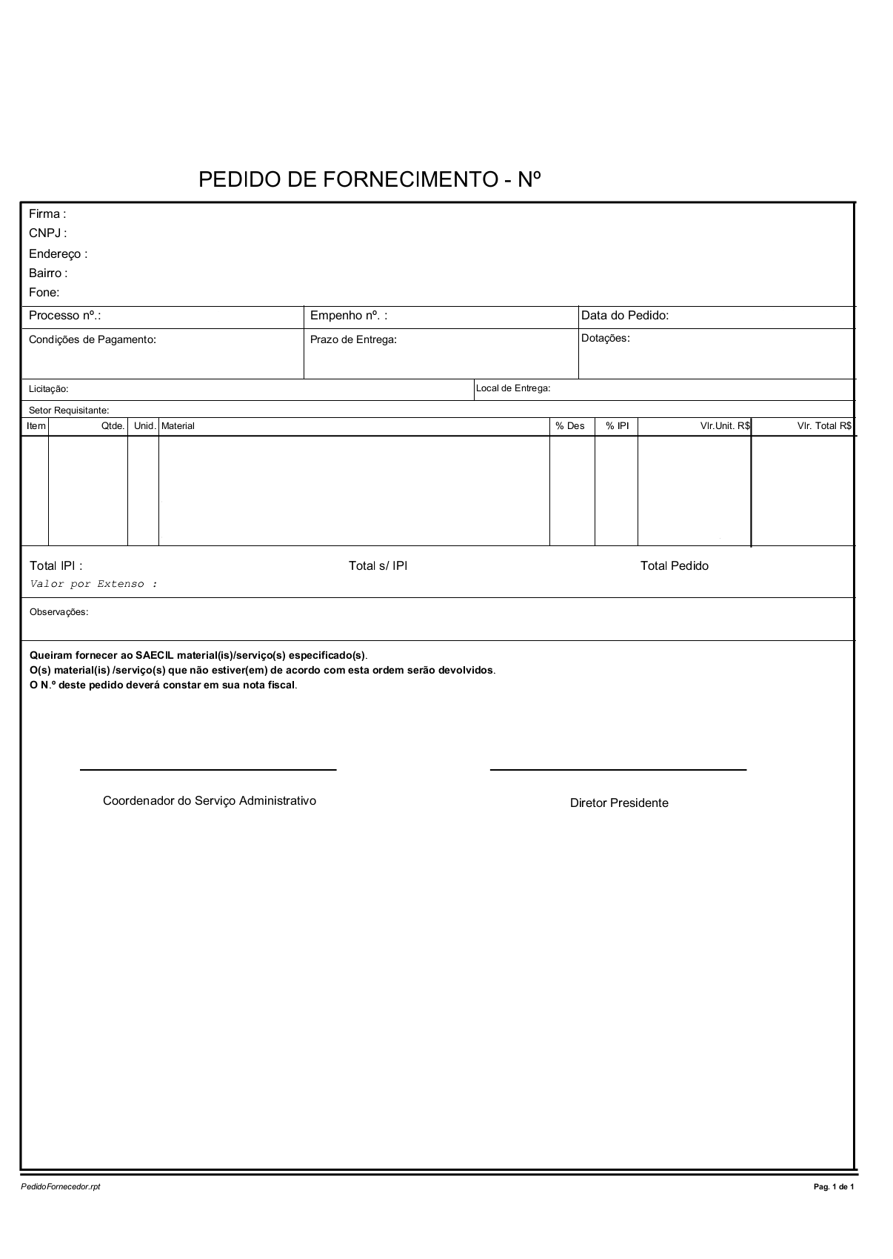
ANEXO III

MINUTA

PEDIDO DE FORNECIMENTO

